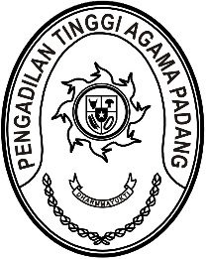
PENGADILAN TINGGI AGAMA PADANG
Jl. By Pass KM 24 Anak Air, Telp. (0751) 7054806, Fax. (0751) 40537
Homepage : www.pta-padang.go.id, e-mail : admin@pta-padang.go.id

PADANG - 25171

Nomor : W3-A/ /PS.00/6/2023 13 Juni 2023
Lampiran : -
Perihal : Undangan Mengikuti Pembinaan

Yth.
1. Hakim Tinggi PTA Padang
2. Pejabat Struktural dan Fungsional PTA Padang
3. Pegawai PTA Padang

Dalam rangka peningkatan kapasitas Hakim di lingkungan Pengadilan Tinggi Agama Padang, Pengadilan Tinggi Agama Padang akan menyelenggarakan kegiatan pembinaan dengan narasumber Yang Mulia Hakim Agung Kamar Agama Mahkamah Agung RI, Bapak Dr. H. Yasardin, S.H., M.H. Sehubungan dengan hal tersebut, dengan ini kami undang Saudara untuk mengikuti kegiatan pembinaan dimaksud yang akan dilaksanakan pada:

Hari/Tanggal : Rabu / 14 Juni 2023
Jam : 09.00 s.d. 12.00 WIB
Tempat : Pengadilan Tinggi Agama Padang
Jl. By Pass KM 24 Anak Air
Pakaian : Pakaian Dinas Harian (PDH)

Demikian disampaikan, atas kehadirannya diucapkan terima kasih.

Wassalam,
Ketua,

Dr. Drs. H. Pelmizar, M.H.I.
NIP. 195611121981031009

Tembusan:
Yth. Yang Mulia Ketua Kamar Agama Mahkamah Agung RI.

